名古屋大学循環器内科院外連携ネットワーク(NUCAN)電子＠連絡帳
「ここのーと」をご利用の皆様へ
名古屋大学医学部附属病院循環器内科では病状や治療内容にとくに注意が必要な患者・家族の皆様の対応のため、名古屋大学循環器内科院外連携ネットワーク(NUCAN)電子＠連絡帳を開始しました。そのオプションに患者・家族の皆様と医療者をつなぐ「ここのーと」というツールがあります。
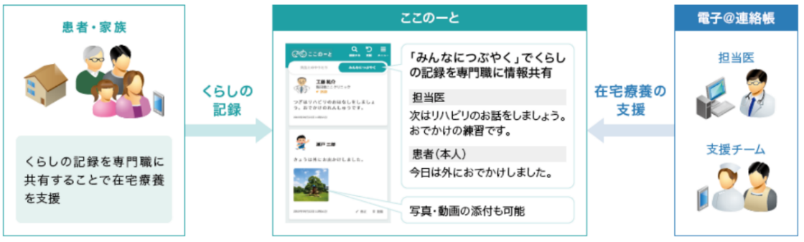
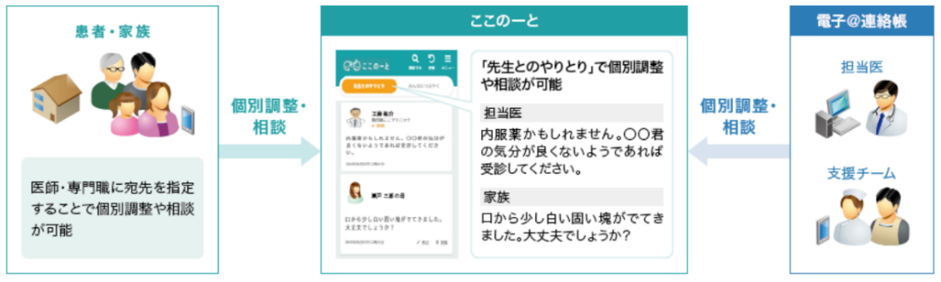
＜「ここのーと」を利用するメリット＞
●医療者と連絡がより取りやすくなります
「電話するほどではないけど」、 「少し体調が悪い気がして」、「在宅ポンプの調子がおかしい」
➡こういった場合にも連絡していただきやすくなります。

●日々の病状を記録する日記として
日々の血圧や症状など日記感覚で記載いただくことができます。
記載した内容は主治医含めた診療支援チームが確認することができます。

●手持ちのスマートフォンやパソコンで利用可能

＜注意事項＞
●医師と即座にまた頻繁に連絡をとることはできません。返答は主治医含めた診療支援チームの
メンバーからさせていただきます。

●緊急の場合は従来通り病院に直接お電話をいただくか、救急要請が必要になります。

●「ここのーと」はご自身の個人情報をご自身で利用する形となりますので、以下の点などに注意を
いただき、ご自身での管理をお願いいたします。
- ログインパスワードの定期的な変更
- 確実なログオフ
- オートコンプリート機能オフ

問い合わせ先：名古屋大学医学部附属病院循環器内科
e-mail：ph758@med.nagoya-u.ac.jp
名古屋大学循環器内科院外連携ネットワーク (NUCAN)
「ここのーと」利用届出書
＊ログインID 及びログインパスワード(後に自分で変更可能)は、それぞれ6ケタ以上の英数字でお願いします。
＊登録のメールアドレスには、書込みがあった場合、お知らせメールが届きます。
令和 年 月 日
名古屋大学医学部附属病院循環器内科 殿
利用者基本情報
フリガナ |  |  | 性 別
利用者氏名 |  |  | 男・女
生年月日 | 明・大・昭・平 年 月 日（ 歳）
利用者端末情報
メールアドレス |  | ＯＳ(端末基本ソフト)
例） naika-tarou@nagoya-hosp.jp  ※email、キャリアメールアドレスどちらも可。^{注1,2)} |  | 該当するものにチェックおよび○をして下さい
□Windows □Mac
□Android □ios ( iPhone , iPad )
希望ログインＩＤ |  | 希望ログインパスワード
例） 1234ab |  | 例） 987654ba
- 迷惑メールに振り分けられてしまう場合は「 @eml.iij-renrakucho.jp」のドメインの受信設定をお願いします。
- Emailのうちyahooメールやgmailなどのフリーメールを使用する場合は、スマートフォンでは各メールアプリもダウンロードください。（メール通知機能が利用可能です）

※事務局記入欄
受付日 | 受付者印

